ЯК БОРОТИСЯ З ФЕЙКАМИ ПРО ВАКЦИНИ?
СТРАТЕГІЯ ПРОТИДІЇ ДЕЗІНФОРМАЦІЇ

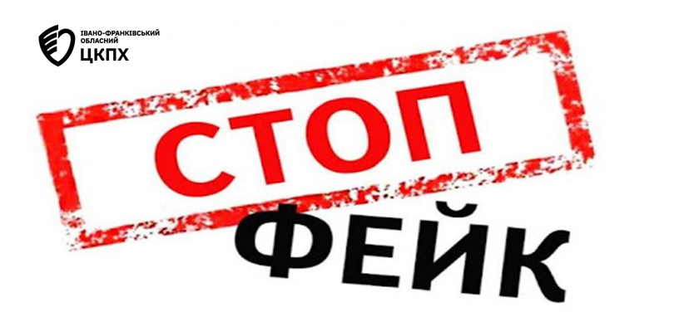

Сьогодні ми живемо в епоху інформаційного перевантаження, де кожен може знайти все — від наукових статей до відео з сумнівними теоріями. Однак особливо гостро це питання постає, коли мова йде про вакцини. Дезінформація про вакцини не тільки викликає паніку, а й ставить під загрозу здоров’я громадськості.

Як же розпізнати фальшиві новини і захистити себе та близьких від маніпуляцій?

- Як розпізнати джерела дезінформації?

Перший крок у боротьбі з фальшивими новинами — навчитися розпізнавати джерела. Дезінформація про вакцини часто поширюється через соціальні мережі, фальшиві новини або навіть невідомі канали. Якщо у статті або відео не вказані авторитетні джерела або посилання на дослідження, це вже має бути сигналом для перевірки інформації.

Офіційні джерела, такі як ВООЗ, МОЗ або наукові дослідження, — найкращий орієнтир.

- Перевірка фактів — ваш основний інструмент

Одним із найдієвіших способів боротьби з дезінформацією є перевірка фактів. У наш час існує безліч платформ, які спеціалізуються на цьому. Наприклад, сайти на зразок StopFake дають змогу швидко перевірити, чи є вказана інформація правдивою. Також можна звертатися до офіційних медичних установ, таких як ВООЗ або місцеві органи охорони здоров’я, які публікують підтверджені дані. Завжди задавайте собі питання: "Хто автор цієї інформації?" та "Чи є наукові дослідження, які підтверджують ці твердження?".

- Поширюйте правду

Скільки б ви не перевіряли факти, один з найбільш ефективних способів боротьби з дезінформацією — це активно поширювати правду. Важливо не тільки виявляти фальшиві новини, а й ділитися перевіреною інформацією, яка допомагає розібратися в ситуації. Якщо ви бачите фальшиві матеріали у своїх соціальних мережах, не бійтеся їх спростовувати, поділившись науково підтвердженими фактами.

- Чому люди вірять дезінформації?

Часто люди вірять дезінформації через емоційний аспект. Легше повірити в страшні історії про шкоду вакцин, ніж у наукові дані, які потребують аналізу і часу. Тут на допомогу приходить психологія: люди часто обирають те, що підтверджує їхні побоювання або потребу в контролі.

Потрібно вести конструктивний діалог, ставити запитання, допомагати людям розібратися у фактах, а не просто заперечувати їхні переконання.

- Медіаграмотність — ключ до розуміння інформації

Медіаграмотність — це вміння не тільки шукати і знаходити правдиву інформацію, але й аналізувати її критично. Для цього варто розвивати навички пошуку надійних джерел і критичного мислення. Успішна боротьба з дезінформацією починається з розуміння, як працюють медіа, як створюються маніпуляції.

Підвищення рівня медіаграмотності серед населення допоможе знизити вплив фальшивих новин на масову свідомість.

Дезінформація про вакцини — це не просто проблема здоров’я, це проблема довіри. Боротьба з нею потребує від нас не тільки перевірки фактів, але й активного поширення правдивої, зрозумілої і доступної інформації. Сьогодні кожен із нас може стати частиною рішення, навчитися розпізнавати фальшиві новини і поширювати правду.

Чим більше людей буде готово критично ставитися до інформації, тим ефективніше ми зможемо боротися з дезінформацією про вакцини та інші важливі питання здоров’я. Відкриті дискусії та критичне мислення — наші найкращі союзники у цій боротьбі!

Фейки зникають там, де є знання. Тож чим більше правдивої інформації ми поширюємо, тим безпечнішим стає світ.

